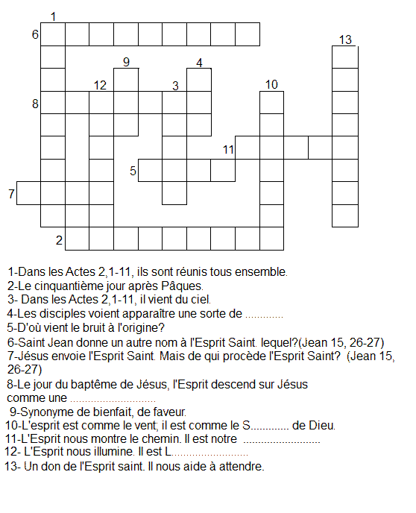
mot croisé sur la Pentecôte

Réponses: Disciples, Pentecôte, bruit, feu, ciel, défenseur, Père, colombe, don, souffle, guide, lumière, patience.

